UE8 – Item 258 – Néphropathies glomérulaires

- Rappel sur les néphropathies chroniques
 | Néphropathie Vasculaire | Néphropathie Glomérulaire | Néphropathie Tubulo-interstitielle
HTA | +++ | ++ | -
Œdèmes | - | ++ | -
Protéinurie | +/- | +++ | +
Hématurie | - | + (Cylindres hématiques) | +/-
Leucocyturie | - | - | ++

- Diagnostiquer une néphropathie glomérulaire
- Approche clinique
- Créatininémie (Insuffisance rénale)
- Protéinurie
- Hématurie (Sédiment urinaire / ECBU)
- Imagerie des reins (chronique)
- HTA / Œdèmes

- Approche étiologique
- PRIMITIVES (80%) : Sans signe extrarénal
- SECONDAIRES (20%)
  - Maladie générale
    - Immunologique : Lupus ; Métabolique : Diabète ; Inflammatoire : Polyarthrite, Crohn
    - Infectieuse : Streptocoques ; Hématologique : Myélome ; Digestive …
  - Toxique/médicament
  - Néoplasie
  - Génétique

- Approche histologique
- Deux lésions élémentaires du glomérule
  - Proliférations cellulaire : Extra ou Endo-capillaire
  - Dépôts : Extra ou Endo-membraneux
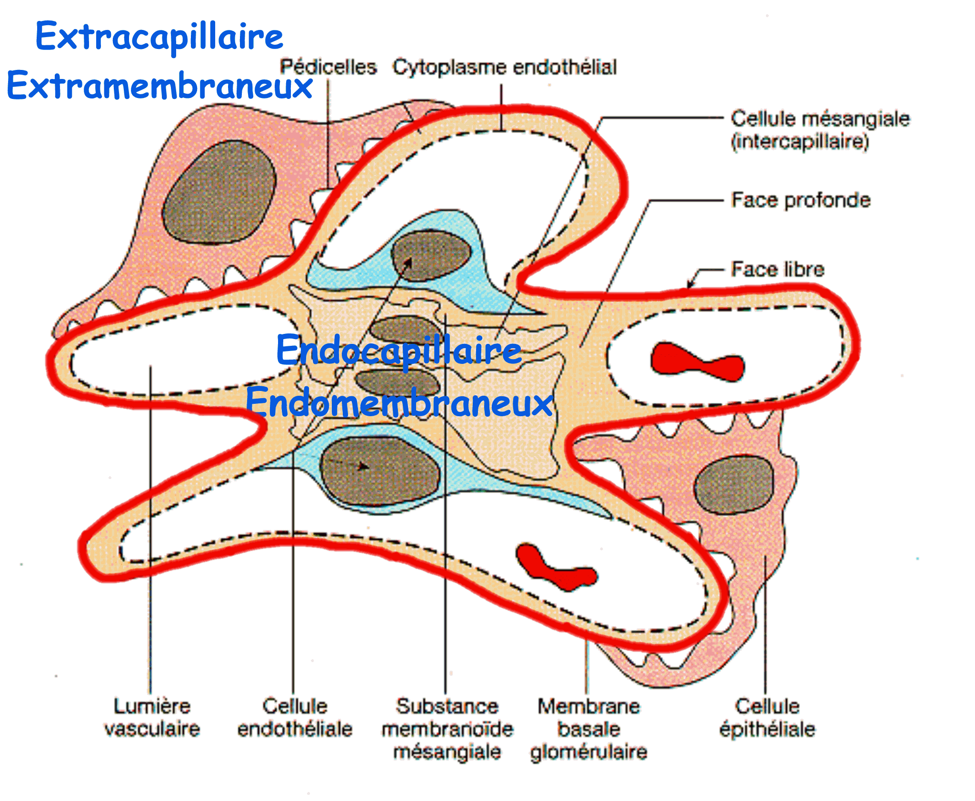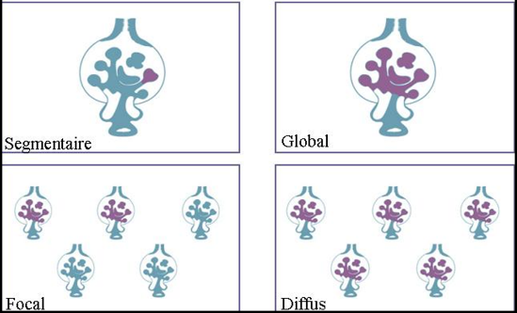
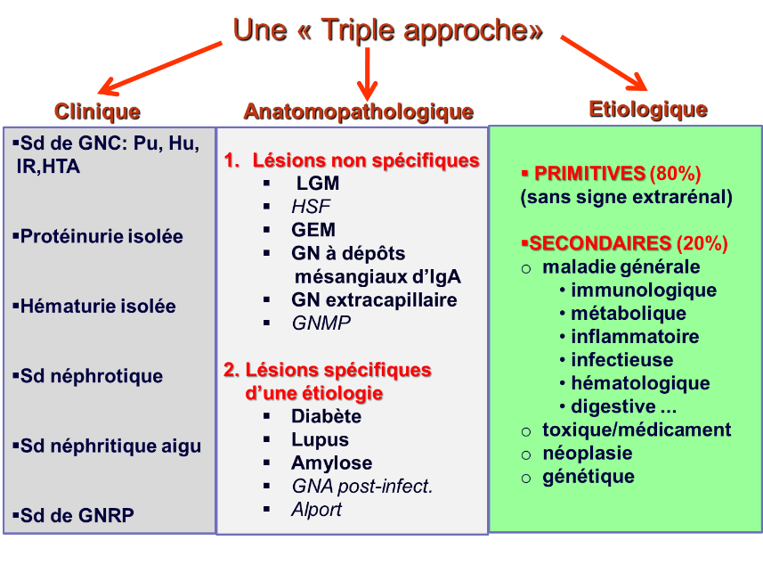
- Néphropathies glomérulaires sans lésion spécifique d’une étiologie
 | Epidémiologie | Clinique | Etiologies | Examens | Traitements
LGM ou Néphrose lipoïde | - 90% des SN de l’enfant  - 10% pour l’adulte | - Début Brutal d’un SN Pur (ø HTA, IR ou Hu)  - Thrombose | - Primitive 99 %  - Secondaires  (Médicaments, Affections hémato)  - Diag Diff : HSF (Hyalinose segmentaire focale) | - Biopsie (prolifération cellulaire, glomérules normaux, sans dépôts) | TTT SN (IEC, Statine, régime)  TTT LGM : Corticothérapie (Prednisone 1mg/kg)  HBPM
GEM | - 40% des SN de l’adulte  - 5% de l’enfant | - Syndrome néphrotique impur | - Primitive 80 % (AC anti PLA2R)  - Secondaires :  LED, Cancers solides, Infections, Médicaments | - Biopsie (pas de prolifération, dépôts extra-membraneux d’IgG et C3)  - IF : IgG | TTT SN  TTT GEM : HBPM, 25% rémission spontanée  Si persiste : TTT Immunosuppresseur
Dépôts mésangiaux d’IgA | -Jeune homme adulte  -1,5/1.000  - Berger : GN primitive la plus fréquente | Hématurie +++  GN chronique  SN impur | Primitive : Berger  Secondaire : Cirrhose, MICI, Spondylo, Purpura rhumatoïde | - Biopsie (Dépôts mésangiaux d’IgA et C3, avec ou sans prolifération)  - IF IgA | - Aucun TTT codifié  - TTT néphro-protecteur, symptômes  - Corticoïdes discutés
GN extracellulaire | Homme jeune fumeur ou sujet âgé | GNRP et IR (oligurie)  Hémorragie intra-alvéolaire | AC Anti MBG : Goodpasture | - AC Anti-MBG  - Biopsie (Croissant épithélial)  - IF : IgG sur la MBG | - O2, Déplétion hydrosodée, transfusions  - Corticoïdes (15mg/kg)  - Echanges plasmatiques  - Cyclophosphamide
 |  | - Fièvre, amaigrissement, arthralgies, myalgies, hyperleuco, CRP  - Vascularite (purpura) | ANCA : Polyangéite  Microscopique, Wegener | - Biopsie (Prolifération Extra-capillaire, nécrose capillaires)  - IF : ø Dépôts  - ANCA dans sérum | - Corticothérapie, Rituximab, cyclophosphamide
 |  |  | IC : Lupus, Endocardite, Purpura rhumatoïde | Biopsie : Dépôts granuleux
LGM : Syndrome néphrotique à Lésions Glomérulaires Minimes / GEM : Glomérulopathie extra-membraneuse
HU : Hématurie / SN : Syndromes néphrotiques / GN : Glomérulonéphrite (Protéinurie, HTA, IR chronique)
IF : Immunofluorescence / IC : Complexe immun
GNRP : Glomérulonéphrite rapidement progressive / MBG : membrane basale glomérulaire

 | SANS prolifération cellulaire | AVEC prolifération cellulaire
SANS dépôts immuns | Lésions Glomérulaires Minimes  Hyalinose Segmentaire Focale | Glomérulonéphrite extra capillaire à ANCA
AVEC dépôts immuns | Glomérulopathie extra-membraneuse | Glomérulonéphrite extra capillaire à IC et Anti-MBG
 | Glomérulopathie à dépôt mésangiaux d’IgA

- Néphropathies glomérulaires avec lésions spécifiques d’une étiologie
- Glomérolonéphrite post-infectieuse
- Amyloses

- Hyalinose segmentaire et focale

- Diabète

- Lupus

